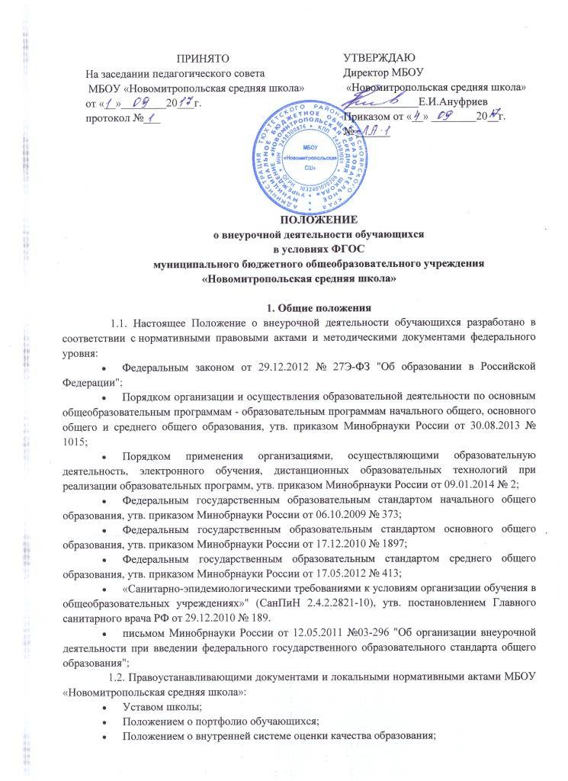 1.3. Настоящее Положение определяет:
- организационные подходы к формированию внеурочной деятельности;
- порядок реализации внеурочной деятельности;
- требования к курсу внеурочной деятельности;
- требования к мероприятиям внеурочной деятельности;
1.4. В Положении используются следующие понятия и термины:
- внеурочная деятельность — учебная деятельность, организуемая согласно плану внеурочной деятельности в формах, отличных от классно-урочной;
- направление внеурочной деятельности - элемент планирования содержания внеурочной деятельности, отражающий требования Федерального государственного образовательного стандарта общего образования к направлениям развития личности обучающихся;
- план внеурочной деятельности — обязательный компонент основной общеобразовательной программы (далее - ООП), отражающий систему внеурочных курсов и мероприятий, направленных на достижение обучающимися планируемых образовательных результатов освоения обучающимися ООП (по уровням общего образования).
- курс внеурочной деятельности — оформленная в рабочую программу совокупность дидактических единиц, связанных едиными целями, задачами, планируемыми образовательными результатами, формами и методами организации педагогического взаимодействия с обучающимися;
- мероприятие внеурочной деятельности - совокупность действий участников образовательных отношений; организационная форма реализации плана внеурочной деятельности, используемая наряду с курсами внеурочной деятельности;

2. Формирование плана внеурочной деятельности
Перспективный план внеурочной деятельности формируется на этапе разработки ООП (по уровням общего образования). Перспективный план внеурочной деятельности:
- отражает интересы участников образовательных отношений;
- охватывает как регулярные курсы внеурочной деятельности, обеспеченные рабочими программами, так и разовые мероприятия различного формата;
- разрабатывается с учетом последующей детализации в текущем плане внеурочной деятельности.
- Перспективный план внеурочной деятельности формируется по следующим направлениям развития личности обучающихся:
- спортивно-оздоровительное,
- духовно-нравственное,
- социальное,
- общеинтеллектуальное,
- общекультурное.
Каждое из направлений внеурочной деятельности может реализовываться как ежегодно в течение срока освоения ООП (по уровням общего образования), так и (или) в рамках одного учебного года.

3. Курсы внеурочной деятельности
Курсы внеурочной деятельности обеспечиваются рабочими программами, которые утверждаются в рамках ООП (по уровням общего образования).
- Рабочая программа курса внеурочной деятельности может разрабатываться на основе примерных образовательных программ или полностью самостоятельно разрабатываться педагогическим работником.
- Структура рабочей программы курса внеурочной деятельности регулируется Положением о рабочей программе.
- Освоение обучающимися рабочих программ курсов внеурочной деятельности предполагает проведение текущего контроля и промежуточной аттестации.
- Результаты текущего контроля и промежуточной аттестации обучающихся по программам курсов внеурочной деятельности фиксируются в форме зачёта результатов освоения обучающимися учебных предметов, курсов, дисциплин (модулей), практики, дополнительных образовательных программ в других организациях, осуществляющих образовательную деятельность.
- Образовательные результаты обучающихся по программам курсов внеурочной деятельности подлежат индивидуальному учету, в т. ч. посредством технологии портфолио.
- Курсы внеурочной деятельности посещаются обучающимися с соблюдением принципа добровольности и в порядке, не противоречащем действующему законодательству и локальным нормативным актам ОО.
- В соответствии с частью 1 статьи 43 Федерального закона N273-ФЭ обучающиеся обязаны добросовестно осваивать образовательную программу, выполнять индивидуальный учебный план, в том числе посещать предусмотренные учебным планом или индивидуальным учебным планом учебные занятия, осуществлять самостоятельную подготовку к занятиям, выполнять задания, данные педагогическими работниками в рамках образовательной программы.

- Мероприятия внеурочной деятельности
- Мероприятия внеурочной деятельности призваны обеспечить реализацию содержательного раздела ООП (по уровням общего образования), в т.ч. программ формирования/развития УУД, программы духовно-нравственного развития и воспитания обучающихся, программы социализации и воспитания обучающихся.
- Перечень мероприятий для плана внеурочной деятельности формируется на основе:
- предложений классных руководителей;
- социального педагога;
- педагогов, ведущих внеурочную деятельность по предмету;
- С целью регулирования образовательной нагрузки на обучающихся и соблюдения соответствующих норм СанПиН 2.4.2.2821-10, перечень мероприятий внеурочной деятельности предварительно обсуждается на заседании рабочей группы по разработке ООП.
- Мероприятие внеурочной деятельности имеет свободную структуру. Содержание мероприятия внеурочной деятельности обеспечивает достижение учащимися планируемых результатов ООП (по уровням общего образования).
- Мероприятие внеурочной деятельности, включенное в план внеурочной деятельности посещается обучающимися с соблюдением принципа добровольности и в порядке, не противоречащем действующему законодательству и локальным нормативным актам школы
- Реализация плана внеурочной деятельности
Внеурочная деятельность осуществляется в формах, отличных от классно-урочной.
- общественно полезные практики,
- исследовательская деятельность,
- учебные проекты,
- экскурсии,
- походы,
- соревнования,
- посещение театров, музеев,
- факультативные занятия,
- проектные мастерские.
План внеурочной деятельности может быть реализован как в учебное время, так и в период каникул, в выходные и праздничные дни.
Во избежание перегрузки учащихся на уровне школы должен быть организован контроль и учет их индивидуальной занятости. Занятость в учреждениях дополнительного образования может засчитываться учащемуся наряду с освоением образовательных программ курсов внеурочной деятельности и (или) участием во внеурочных мероприятиях в рамках ООП.
Длительность занятий зависит от возраста и вида деятельности. Продолжительность таких видов деятельности, как чтение, музыкальные занятия, рисование, лепка, рукоделие, тихие игры, должна составлять не более 50 минут в день для обучающихся 1 - 2 классов, и не более полутора часов в день - для остальных классов. На музыкальных занятиях рекомендуется шире использовать элементы ритмики и хореографии. Просмотры телепередач и кинофильмов не следует проводить чаще двух раз в неделю с ограничением длительности просмотра до 1 часа для обучающихся 1 - 3 классов и 1,5 - для обучающихся 4 - 8 классов.
Рекомендуется для организации различных видов внеурочной деятель ности использовать общешкольные помещения: читальный, актовый и спортивный залы, библиотеку, а также помещения близко расположенных домов культуры, центры детского досуга, спортивные сооружения, стадионы.
6. Организация управления
6. 1. Требования к организации внеурочной деятельности.
Контроль проведения занятий внеурочной деятельности осуществляют заместитель директора по воспитательной работе по плану, утвержденному директором школы.
6.1.1. Образовательное учреждение может реализовывать внеурочную деятельность по программам, разработанным в соответствии с требованиями ФГОС НОО и ООО, основными концептуальными положениями УМК и по программам, разработанным образовательными учреждениями.
6.1.2. Оптимальный объём программы внеурочной деятельности составляет 33 – 66 часов в 1 классе, 34-68 часов во 2-5 классах, наполняемость групп от 5 до 20 человек.
6.1.3. Программное обеспечение внеурочной деятельности опирается на социальный заказ, имеющиеся возможности и особенности образовательного процесса с целью максимального удовлетворения потребностей обучающихся во внеурочной деятельности, ее дифференциации и индивидуализации.
6.1.4. Планируемые результаты служат ориентировочной основой для проведения неперсонифицированных мониторинговых исследований, составления портфолио достижений младшего школьника и подростка в целях определения эффективности воспитательной деятельности.
6.1.5. Программа должна соответствовать нормативно-правовым требованиям к внеурочной деятельности, в том числе утвержденным СанПиН 2.4.2.2821-10.
6.1.6. Выбор форм внеурочной деятельности должен опираться на гарантию достижения результата определенного уровня; при разработке программы необходимо выстраивать логику перехода от результатов одного уровня к результатам другого.
6.2. В определении содержания программ школа руководствуется педагогической целесообразностью и ориентируется на запросы и потребности обучающихся и их родителей (законных представителей).
6.3. Классификация результатов внеурочной деятельности:
6.3.1. Первый уровень результатов - приобретение школьником социальных знаний (об общественных нормах, устройстве общества, о социально одобряемых и неодобряемых формах поведения в обществе и т.п.), первичного понимания социальной реальности и повседневной жизни.
Второй уровень результатов - получение школьником опыта переживания и позитивного отношения к базовым ценностям общества (человек, семья, Отечество, природа, мир, знания, труд, культура), ценностного отношения к социальным реальностям в целом.
Третий уровень результатов - получение школьником опыта самостоятельного общественного действия в открытом социуме, за пределами дружественной среды гимназии, где не обязательно положительный настрой.

7. Формы, периодичность, порядок текущего контроля и промежуточной аттестации внеурочной деятельности обучающихся
7.1.. Целями оценки образовательных результатов во внеурочной деятельности обучающихся являются:
• реализация права обучающихся на удовлетворение их индивидуальных потребностей и интересов в процессе получения образования;
• обеспечение социальной защиты обучающихся, соблюдение прав и свобод в части содержания внеурочной деятельности, её влияния на личностное развитие обучающихся;
• установление степени соответствия фактически достигнутых обучающимися результатов планируемым результатам основной образовательной программы;
• содействие контролю реализации включенных в основную образовательную программу рабочих программ внеурочной деятельности;
• оптимизация внутренней системы оценки качества образования и развитие информационной открытости образовательной организации.
7.2 Виды аттестации
7.2.1. Во внеурочной деятельности обучающихся осуществляется текущий контроль и промежуточная аттестация.
7.2.2. Текущий контроль во внеурочной деятельности – это систематическая проверка достижений обучающихся, проводимая педагогом в ходе осуществления образовательной деятельности в соответствии с образовательной программой, дополнительной общеразвивающей программой. Текущий контроль проводится с целью систематического контроля уровня усвоения материала, прочности формируемых предметных знаний, умений, приобретения универсальных учебных действий, а также носит мотивационный характер.
7.2.3. Промежуточная аттестация – процедура установления соответствия качества подготовки обучающихся требованиям федеральных государственных образовательных стандартов по завершении учебного года. Промежуточная аттестация проводится с целью определения качества освоения обучающимися образовательных программ внеурочной деятельности, дополнительных общеразвивающих программ: полноты, прочности, осознанности и системности освоения содержания программ по годам обучения.
7.2.4. Формы промежуточной аттестации объединяются понятием контрольно-оценочной процедуры. Контрольно-оценочная процедура предполагает непосредственное участие в ней обучающегося, очное или заочное.
7. 2.5. Оценке образовательных результатов внеурочной деятельности подлежат образовательные результаты, которые запланированы педагогом и зафиксированы в рабочих программах курсов внеурочной деятельности, дополнительных общеразвивающих программах.
7.2.6. Оценка достижений результатов внеурочной деятельности может осуществляться как индивидуальная оценка результатов внеурочной деятельности каждого обучающегося; представление коллективного результата группы обучающихся в рамках одного направления (результаты работы кружка, курса, детского объединения, системы мероприятий, лагерной смены).

  - Организация процесса аттестации по внеурочной деятельности
7.3.1. Организация процесса аттестации по внеурочной деятельности предполагает:
- текущий контроль,
- промежуточную аттестацию.
7.4. Формы проведения аттестации.

7.4.1. Формы и критерии оценки результативности образовательной деятельности:

а) Текущий контроль успеваемости обучающихся направлен на поддержание дисциплины, на организацию регулярного посещения внеурочной деятельности, на повышение уровня освоения текущего материала; имеет воспитательные цели и учитывает индивидуальные психологические особенности обучающихся.

б) Промежуточная аттестация определяет успешность развития обучающегося и освоение им внеурочной деятельности в целом.

Формы проведения промежуточной аттестации определяются самим педагогом таким образом, чтобы они соответствовали ожидаемым результатам внеурочной деятельности.

- зависимости от предмета изучения формы проведения промежуточной аттестации могут быть следующие: собеседование, тестирование, творческие и самостоятельные исследовательские работы, контрольные уроки, практические работы, зачеты, выставки, отчетные концерты, спортивные соревнования, интеллектуальные состязания, конкурсы, олимпиады, конференции, турниры, спектакли, итоговые занятия, концертное прослушивание, защита творческих работ и проектов, доклад, тематические чтения, собеседование и т.д.

Формы и критерии оценки результативности определяются самим педагогом таким образом, чтобы можно было определить отнесенность обучающегося к одному из трех уровней результативности: высокий, средний, низкий. Критерии оценки результативности не должны противоречить следующим показателям:

высокий уровень – успешное освоение обучающимся более 70% содержания внеурочной деятельности;

средний уровень – успешное освоение обучающимся от 50% до 70% содержания внеурочной деятельности;

низкий уровень – успешное освоение воспитанником менее 50% содержания внеурочной деятельности.

7.4.2. Промежуточная аттестация обучающихся по внеурочной деятельности проводится по концу учебного года.

7.4.3. Не позднее, чем за месяц до проведения промежуточной аттестации педагог должен в письменном виде представить администрации общеобразовательного учреждения график проведения промежуточной аттестации.

7.4.4. Проведение промежуточной аттестации осуществляется самим педагогом и оформляется в виде протокола (Приложение 1), которые сдаются педагогом заместителю директора по ВР.

7.4.5. Отчеты по аттестации, фотоотчеты, портфолио по внеурочной деятельности хранятся в кабинете заместителя директора по воспитательной работе в течение одного календарного года.

  - Роль классного руководителя

Учет занятости учащихся внеурочной деятельностью осуществляется классным руководителем ежемесячно в карте занятости.

8. Организация управления

8.1. Контроль проведения занятий внеурочной деятельности осуществляет заместитель директора по воспитательной работе, по следующим направлениям: оценка содержания и качества программ внеурочной деятельности, организация проведения занятий внеурочной деятельности, система оценивания обучающихся.

Приложение 1

ПРОТОКОЛ
промежуточной аттестации

обучающихся по внеурочной деятельности

за 20____/20____учебный год
Название внеурочной деятельности______________________________________________

____________________________________________________________________________

Сроки реализации программы внеурочной деятельности____________________________

ФИО педагога ________________________________________________________________

Количество обучающихся (по списку)____________________________________________

Количество обучающихся на момент проведения промежуточной аттестации___________

Дата проведения промежуточной аттестации_______________________________________

Форма проведения промежуточной аттестации_____________________________________

Форма оценки результатов: уровень (высокий, средний, низкий)

Результаты промежуточной аттестации (ПА)

№ |  | Фамилия, имя обучающегося |  |  |  | Результат ПА
 |  |  |  |  |  | Высокий |  | Средний |  | Низкий
 |  |  |  |  |  | уровень |  | уровень |  | уровень |  | итог
1.
2.
3
4.
5.
6.
7.
8.
9.
10.
11.
12
 |  |  |  | высокий уровень _______ обучающихся
 |  |  |  | средний уровень _______ обучающихся
 |  |  |  | низкий уровень _______ обучающихся

Педагог ____________________ ___________________________________

Подпись Расшифровка

